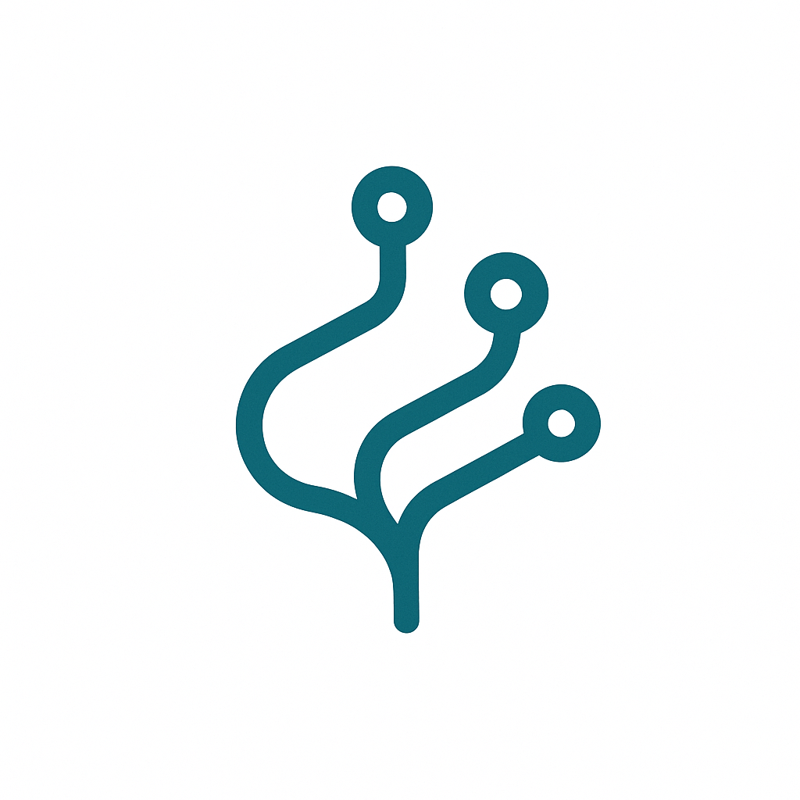MicroCode

Microcursos y Blog

Este documento describe el concepto, la estructura y el plan de desarrollo de un proyecto FullStack que combina una plataforma educativa de mini-cursos, un blog colaborativo y funcionalidades de comercio electrónico. En este proyecto se demostrara el dominio de tecnologías como React, Flask, PostgreSQL y la integración de APIs externas.

## Tech Stack

El proyecto combina tecnologías modernas tanto en el frontend como en el backend.

* React 19.1.1
  + Biblioteca para construir interfaces de usuario reactivas.
* React Router 7.5.3
  + Manejo de navegación y rutas dentro de la SPA.
* Bootstrap 5.3.8
  + Framework CSS para estilos rápidos y responsivos.
* Flask
  + Framework ligero de Python para crear APIs RESTful.
* PostgreSQL
  + Base de datos relacional para almacenar usuarios, cursos, compras y artículos.
* SQLAlchemy
  + ORM que facilita la comunicación entre Flask y PostgreSQL.

## Concepto General

El sistema permitirá a los usuarios registrarse, autenticarse, comprar mini-cursos y leer o publicar artículos en un blog comunitario. Los administradores podrán gestionar el contenido, mientras que los usuarios podrán subir cursos o materiales educativos verificados mediante validación de plagio externo.

## Historia del Usario

## Funcionalidades

### Principales

* Mini-Cursos
  + Listado de cursos cortos en tecnologías como HTML, CSS, JS, React y Flask.
* Blog
  + Sección con artículos, noticias y tutoriales enviados por la comunidad.
* Formularios
  + Los usuarios podrán subir documentos en PDF o Markdown, o enlaces externos (como Medium).
* Pagos
  + Integración con API externa (Stripe, PayPal, etc.) para procesar compras.

### Suenos

* Portal de Admin
  + Gestión de usuarios, cursos y artículos.
* Validación de plagio
  + Conexión con una API externa que analice el contenido subido.

## Base de Datos

El diseño de la base de datos incluye las siguientes tablas principales:

* Usuarios
  + ID, email, teléfono, nombre de usuario, contraseña cifrada, nombre completo, fecha de creación.
* Cursos
  + ID, nombre, precio, descuento, idioma, tópico, nivel, fechas de creación y actualización.
* Compras
  + ID, fecha, precio total, productos asociados, usuario y método de pago.
* Blog
  + ID, fecha, nombre completo, email, y enlace al artículo original (Medium, PDF o MD).

## Backend

El backend se desarrollará con Flask, estructurado en rutas RESTful y conectado a PostgreSQL mediante SQLAlchemy. Se contemplan tres tipos de API:

* API de alojamiento
  + Autenticación de usuarios (Firebase, Supabase, etc.).
* API interna
  + CRUD completo para usuarios, cursos, blogs y compras. Manejo de errores coherente.
* API externa
  + Validadores de plagio y servicios de pago.

## Frontend

El frontend se desarrollará en React, con enrutamiento por React Router y diseño en Bootstrap. Las páginas principales incluirán:

* Inicio
* Iniciar Sesión / Registro
* Panel Personal
* Cursos (listado y formulario)
* Blog (listado y formulario)
* Carrito de Compras
* Perfil
* Contacto
* Sobre Nosotros

## Conclusión

Este proyecto servirá como demostración integral de un entorno Full Stack moderno, desde el frontend con React hasta el backend con Flask y PostgreSQL, incluyendo la integración de APIs externas y la implementación en la nube. Está pensado para consolidar los conocimientos del bootcamp y crear un producto funcional y escalable.